Практические рекомендации по приему и обслуживанию семейных
туристов в Республике Карелия для туроператоров
г. Петрозаводск, 2024 год

Туроператорская деятельность - деятельность по формированию, продвижению и реализации туристского продукта, осуществляемая юридическим лицом (далее - туроператор) (Федеральный закон от 24.11.1996 г. № 132-ФЗ)

Туристский продукт - комплекс услуг по перевозке и размещению, оказываемых за общую цену (независимо от включения в общую цену стоимости экскурсионного обслуживания и (или) других услуг) по договору о реализации туристского продукта (Федеральный закон от 24.11.1996 г. № 132-ФЗ)
Состав туристского продукта формируется из услуг компаний-партнеров сферы туризма и гостеприимства, сферы общественного
питания и развлечения, транспортных компаний.
Семейный сервис и услуги могут быть реализованы:
- В рамках отдельного туристического продукта внутри ассортиментной линейки услуг туроператора
- В рамках специализированного туроператора по направлению семейного туризма
При проектировании семейных туров необходимо учитывать:
• аудиторию, для которой проектируется тур
• тип туризма (познавательный, оздоровительный, приключенческий
и др)
• цена турпакета
• место проживания
• наличие развлекательных программ для детей и взрослых
• наличие детского меню
• дополнительные услуги (няня, страховка, трансфер и т.д.)

Комплектация деятельности туроператора
Комплектация офиса продаж:
Оснащение и удобства:
Рекомендуем организовать зонирование офисного пространства на четыре
зоны:
• приемная для работы с клиентами – зону обработки заказов;
• зона ожидания и отдыха с детским уголком
• зона операционной и хозяйственной деятельности
• зона сувенирной продукции с детскими играми, игрушками,
развивающей продукцией с участием персонажа “Сева - северный
олень
Рекомендуем укомплектовать зону ожидания родителей с детьми
следующими элементами:
• горячая точка: чай, кофе, питьевая вода
• планшет с полным перечнем товаров и услуг туроператора и
вдохновляющим развернутым контентом
• анкета-тест, которая поможет подобрать подходящий продукт для
семейного туриста и даст полную информацию туроператору о его
ожиданиях перед поездкой
• каталог детских товаров и услуг по региону
• станции зарядки телефонов
• мини-библиотека с детскими книжками карельских авторов, тревел-
комиксов Оленя Севы, настольными играми по темам региона, путеводителями, детскими маршрутами, раскрасками на темы регионов
• детский планшет с познавательно-развлекательным контентом
• бесплатный Wi-Fi
Аренда дополнительного оборудования и аксессуаров: зонты, дождевики
Итд
Сотрудники офиса должны быть одеты в фирменную одежду или иметь
отличительные аксессуары для сотрудников:
• шейные платки или галстуки
• бейджики
• значки и т. п.
Персонал
Памятка для сотрудника при общении с ребенком в офисе и на программе
туроператора
1. разговаривая с ребенком, рекомендуется присесть или нагнуться для
установки зрительного контакта
2. начните диалог с искренней улыбки, назовите свое имя и спросите у
ребенка, как его зовут
3. рекомендуется начать разговор с ребенком с похвалы любого элемент
при нем (элемент одежды, атрибут)
4. в общении используйте активную мимику и жесты
5. прикосновения к ребенку недопустимы, за исключением тех случаев,
когда есть опасность его жизни и здоровью
6. не пытайтесь воспитывать чужих детей. Любая коммуникация от
посторонних лиц должна быть осуществлена в доброжелательной
тоне через его родителей
7. относитесь к ребенку с уважением. В зависимости от формата,
концепции уместно обращаться к ребенку на “ты” или на “вы”
8. подбор слов, интонаций, использование уменьшительно-
ласкательных формулировок определяется концепцией,
позиционированием и установленным языком бренда. Допустимые
фразы быть должны описаны в сервисных ролях
Старайтесь завоевать расположение ребенка - это ваши настоящие и
будущие лояльные гости.
Рекомендации к оформлению страниц сайта и социальных сетей:
• подробное описание доступных продуктов с указанием цены, дат,
условий бронирований, различных вариантов оплат
• список дополнительных продуктов с возможностью бронирования и
оплаты онлайн: экскурсии, мастер-классы, дополнительные
аксессуары
• сувениры
• несколько способов связи: почта, телефон, онлайн-ассистент на
сайте, мессенджер, “заказать обратный звонок”
• все фотографии кликабельны, раскрываются в полный формат
• 5-6 фотографий (разные ракурсы) минимум на каждый продукт
• блок с предложением разработки индивидуального семейного тура
• фильтры и возможности поиска продуктов по возрасту, интересам
детей
• список наиболее частотных вопросов с ответами
• фотоконтент как пример клиентского опыта
• списки рекомендованных вещей, экипировки, медикаментов
• онлайн калькуляторы
• списки полезных контактов и партнеров для родителей с детьми:
такси, няни, химчистки
• элементы детского дизайна, анимация, интерактив, детская графика
• блок познавательно-развлекательного контента для ребенка с
возможностью просмотра в офлайн
Рекомендуем использовать в оформлении сайта и в интерактивных
блоках персонажа “Сева - северный олень” в следующих форматах:
1. Сторителлинг - рассказ от имени персонажа о Карелии
2. Анимационный контент с возможностью взаимодействия с
персонажем
3. Интерактивную карту путешествия
Раздел с ассортиментом сувенирной продукции рекомендуем
дополнить играми и игрушками с персонажем “Сева -
северный олень”.
Сервисные роли в деятельности туроператора
Сервисная роль — это совокупность личностных качеств сотрудника, его
преимуществ, особенностей поведения и реакций, максимально
подходящая для реализации эмоционального сервиса и концепции
предприятия в целом.
Сервисная роль состоит из:
1. Описания личностных качеств сотрудника
2. Описания внешнего вида, включая стрижку/прическу,
наличие/отсутствие видимых татуировок, пирсинга, украшений,
макияж
3. Проявления сервисной роли в сценарии обслуживания
4. Описания интересов, мотивации сотрудника
5. Должностных инструкций, правил внутреннего распорядка
Соответствие сотрудника сервисной роли повышает качество
реализации сервисной стратегии в каждой точке контакта.
Сервисная роль прописывается на стадии разработки услуги перед
поиском кандидата.
В разработке сервисных ролей участвуют следующие лица: владелец
компании / управляющий / генеральный директор, специалист по подбору
персонала, специалист по обучению персонала, маркетолог.
Цели и задачи сервисной роли:
• повышение уровня удовлетворенности гостя услугой и сервисом;
• помощь в оценке руководителем, насколько сотрудник корректно и
полно транслирует сервис для гостя
• адаптация нового сотрудника к требованиям предприятия;
• упрощение процесса поиска кандидатов для реализации общей
сервисной стратегии и определенного функционала;
• формирование лояльности у сотрудников.
Корректно подобранные сотрудники под разработанную сервисную
роль являются проводниками ценностей, идеи и концепции предприятия

Пример разработки сервисной роли на позицию
администратор/секретарь/менеджер офиса
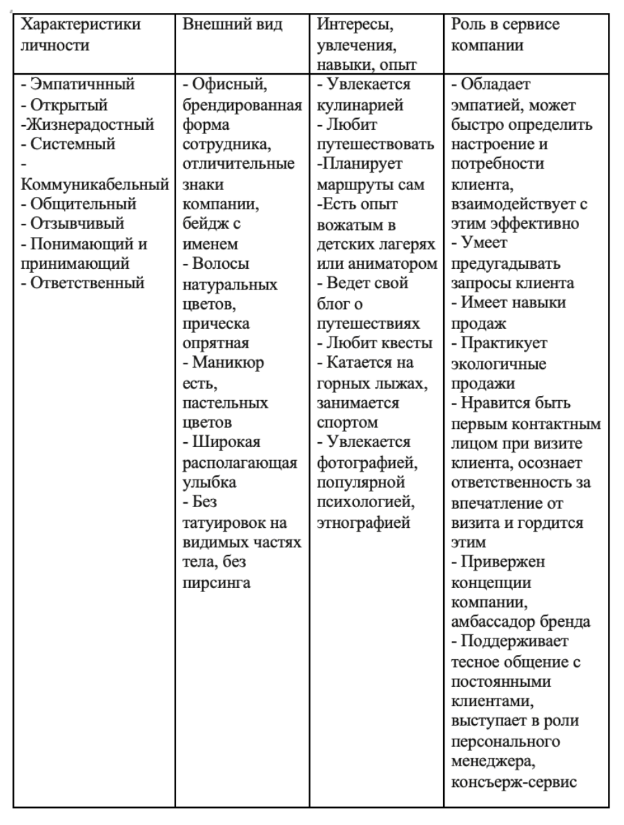

Рекомендуем не менее чем за 14 дней до начала тура отправить
участникам приветственное письмо с рекомендациями, полезной
информацией и интересными фактами о регионе, списком
дополнительных услуг.
Комплектация в туре:
При перевозке семейной аудитории рекомендуем укомплектовать
транспортные средства следующими позициями:
• правила поведения в автобусе и другая важная информация о
поездке в формате комикса, с использованием персонажа “Сева -
северный олень”
• одноразовые чехлы-накидки на сиденья в автобусе или автомобиле
• питьевая вода
• горячая станция
• индивидуальные пакеты при укачивании
• брендированные анатомические подушки под голову
• брендированные накладки на подголовники
• видео контент, дополняющий тему экскурсии,
• развлекательный видео контент
• подобранный плейлист для детей
Для детей до 7 лет дополнительно рекомендуется:
• карельские сказки в аудио формате
• детское автокресло или бустер
• леденец на палочке (в форме северного оленя Севы или следа оленя)
от укачивания
• плед
• влажные салфетки
• памперсы
• питьевая вода
• индивидуальные пакеты при укачивании

